

گزارش نهایی کارورزی 4

(درس پژوهی)

**دانشگاه فرهنگیان استان یزد**

(پردیس شهیدان پاکنژاد)

دبستان شاهد پسرانه شهید خرم نژاد استان یزد

نام استاد:

دکتر محمود زارع جمال آبادی

کاری از :

امیرمحمد کمالیان

معلم راهنما:

جناب آقای حسن دهقان

اردیبهشت 1403

# چکیده

گزارش حاضر به بررسی تجربه کارورزی ۴ در مدرسه شاهد خرم‌نژاد شهر یزد می‌پردازد. این دوره کارورزی فرصتی بی‌نظیر برای دانشجو معلمان فراهم آورد تا برای نخستین بار در طول دوران تحصیل خود با مفهوم و فرآیند درس‌پژوهی آشنا شوند و آن را به‌طور عملی تجربه کنند. درس‌پژوهی که به عنوان یک کنش پژوهی گروهی شناخته می‌شود، رویکردی است که به معلمان امکان می‌دهد تا کلاس‌های خود را نقد و بررسی کنند و از تجربیات و بازخوردهای همکاران خود بهره ببرند. این فرآیند به ارتقاء کیفیت تدریس و پویایی بیشتر در کلاس‌های درسی منجر می‌شود.

برای اجرای موفقیت‌آمیز درس‌پژوهی، مقدمات و آمادگی‌های اولیه‌ای نیاز بود که در این دوره به خوبی فراهم شد. این گزارش به تفصیل مراحل مختلف درس‌پژوهی را شرح می‌دهد، از جمله برنامه‌ریزی، اجرای درس، مشاهده و تحلیل، و بازخوردگیری. در هر مرحله، دانشجو معلمان توانستند با همکاری و تعامل سازنده با یکدیگر، به بهبود روش‌های تدریس خود بپردازند و به نتایج ارزشمندی دست یابند.

به طور کلی، این تجربه کارورزی در مدرسه شاهد خرم‌نژاد، فرصتی مغتنم برای دانشجو معلمان بود تا نه تنها با مفاهیم نظری آشنا شوند، بلکه با اجرای عملی آنها، به درک عمیق‌تری از فرآیندهای آموزشی دست یابند. این گزارش با ارائه جزئیات دقیق از مراحل و نتایج حاصل از درس‌پژوهی، می‌تواند به عنوان الگویی برای سایر معلمان و دانشجو معلمان در جهت بهبود فرآیندهای تدریس و یادگیری مورد استفاده قرار گیرد.

فهرست مطالب

چکیده 2

فهرست مطالب 3

مقدمه 4

فصل اول: فرایند درس‌پژوهی و توسعه حرفه‌ای 5

طراحی واحد یادگیری شماره یک 6

طراحی واحد یادگیری شماره دو 12

اجرای طرح درس شماره یک 17

اجرای طرح درس شماره دو 19

گزارش های روزانه 21

گزارش روزانه 1 21

گزارش روزانه 2 23

گزارش روزانه 3 25

گزارش روزانه 4 27

گزارش روزانه 5 29

فصل دوم: روایت من از کارورزی4 31

روایت من از کارورزی 4 32

کد‌گذاری و معقوله بندی 37

یافتن مضامین 38

تحلیل و تفسیر 39

# مقدمه

تعلیم و تربیت از دیرباز به عنوان یکی از بنیادی‌ترین وظایف جامعه انسانی شناخته شده است، هدف اصلی آن پرورش افرادی است که نه تنها توانایی‌های علمی و عملی لازم را دارا باشند، بلکه بتوانند به‌عنوان اعضای کارآمد و سازنده در جامعه نقش‌آفرینی کنند. یادگیری به‌طور طبیعی از همان آغاز زندگی در محیط خانواده شروع می‌شود و سپس در تعاملات اجتماعی گسترده‌تر ادامه می‌یابد. در این میان، مدارس به عنوان مهم‌ترین نهادهای آموزشی، نقش کلیدی در شکل‌دهی به شخصیت و توانمندی‌های دانش‌آموزان ایفا می‌کنند. معلمان به عنوان پیشگامان این فرآیند، مسئولیت بزرگ و خطیری در هدایت و آموزش دانش‌آموزان بر عهده دارند و باید بتوانند آنان را برای زندگی در جامعه آماده کنند.

تدریس، به عنوان یکی از اصلی‌ترین فعالیت‌های آموزشی، فرآیندی دو سویه است که بین معلم و دانش‌آموز جریان دارد و هدف نهایی آن یادگیری است. این فرآیند زمانی موثر خواهد بود که بتواند به یادگیری عمیق و مؤثر منجر شود. بر این اساس، نقش معلم از اهمیت ویژه‌ای برخوردار است و او باید با بهره‌گیری از روش‌های تدریس متنوع و تجربیات خود و دیگران، به بهبود فرآیند یاددهی و یادگیری بپردازد. یکی از رویکردهای موثر در این زمینه، درس‌پژوهی است که به معلمان کمک می‌کند تا از طریق نقد و بازخورد متقابل، به اشتراک‌گذاری تجربیات و تحلیل فعالیت‌های آموزشی، فرآیند تدریس خود را بهبود بخشند.

در طول دوره کارورزی ۴، دانشجو معلمان با مفهوم و فرآیند درس‌پژوهی به عنوان یک کنش پژوهی گروهی آشنا شدند. درس‌پژوهی فرصتی را برای معلمان فراهم می‌کند تا با استفاده از خرد جمعی و همفکری، چالش‌های پیش روی تدریس و یادگیری را شناسایی و راه‌حل‌هایی برای مواجهه با آنها بیابند. این فرآیند نه تنها به یادگیری مبانی نظری آموزش و یادگیری کمک می‌کند، بلکه مهارت‌های عملی و کاربردی مرتبط با فرآیند یاددهی-یادگیری، ارزیابی روش‌های تدریس و فعالیت‌های آموزشی را نیز تقویت می‌کند.

کارورزی ۴ به عنوان آخرین مرحله از تربیت حرفه‌ای دانشجو معلمان در دانشگاه فرهنگیان، تکمیل‌کننده سه دوره کارورزی قبلی است و نقش حیاتی در آماده‌سازی آنان برای ورود به حرفه معلمی دارد. فرآیند درس‌پژوهی در این دوره، گواهی بر اهمیت و نقش این مرحله تکمیلی در تربیت دانشجو معلمان و بهبود کیفیت تدریس آنان است.

# فصل اول: فرایند درس‌پژوهی و توسعه حرفه‌ای

## طراحی واحد یادگیری شماره یک

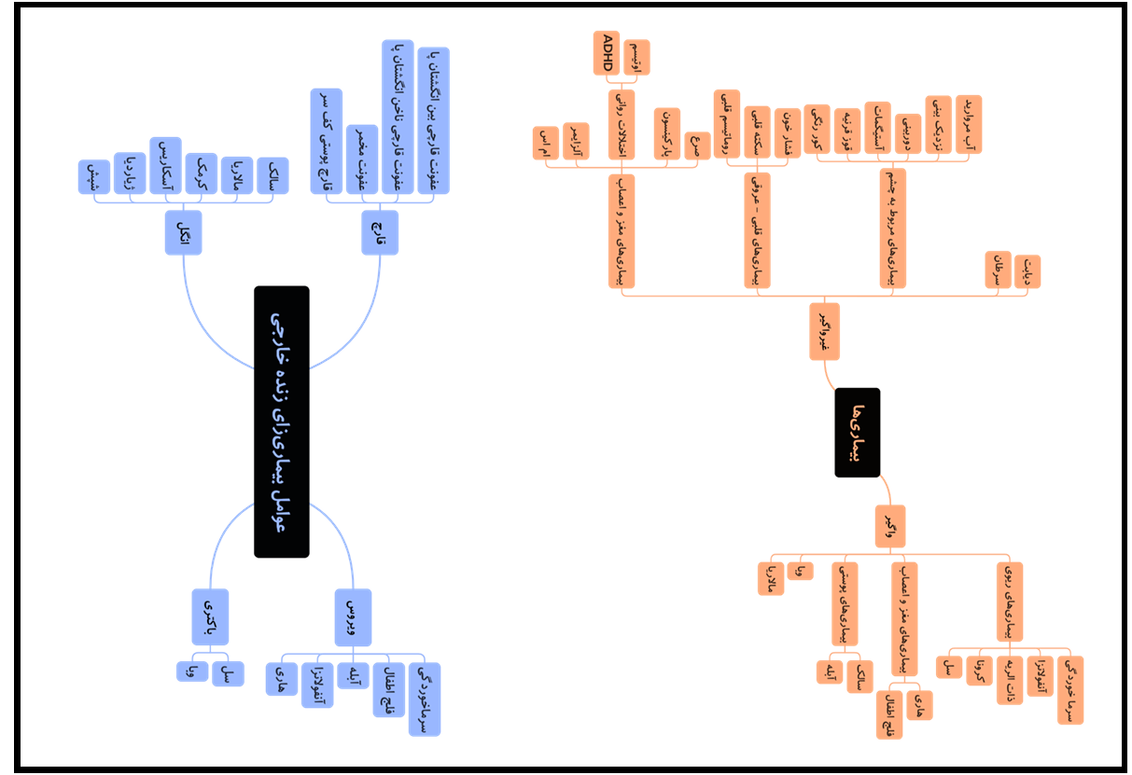

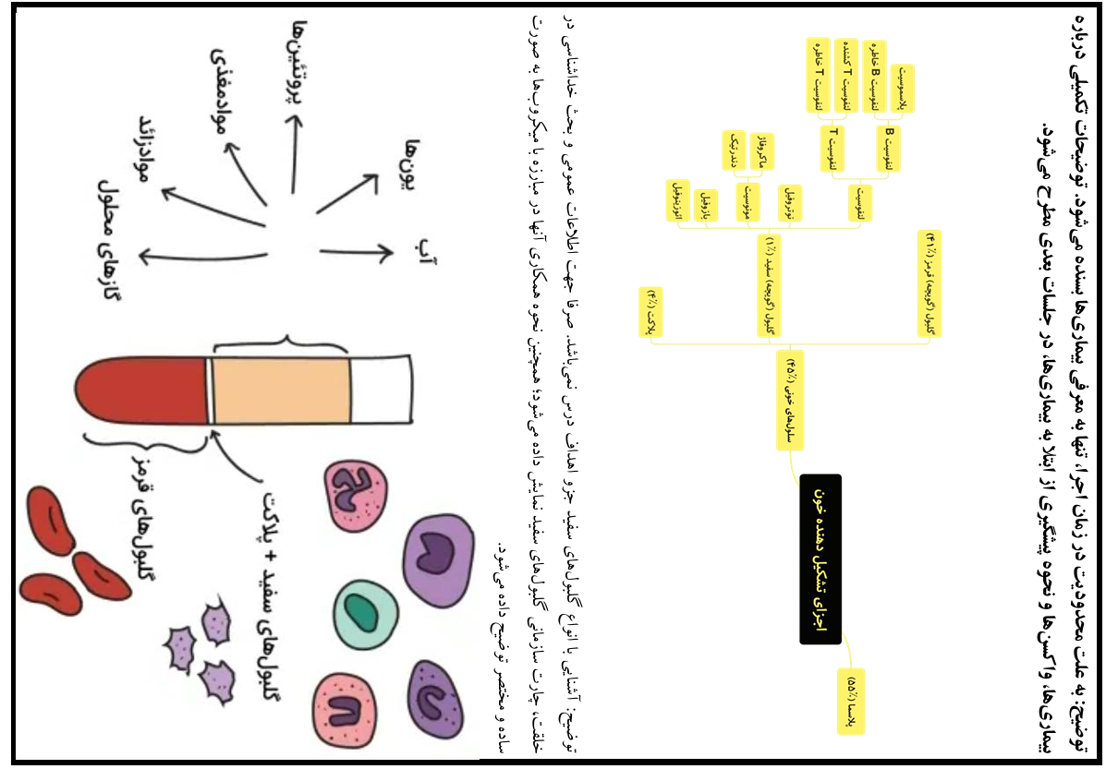

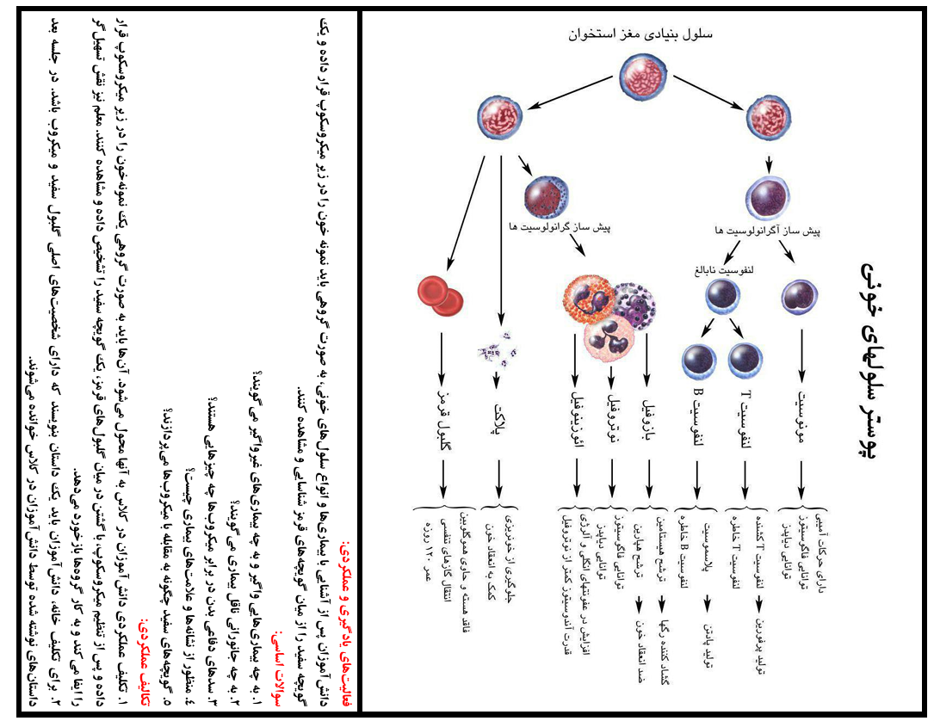

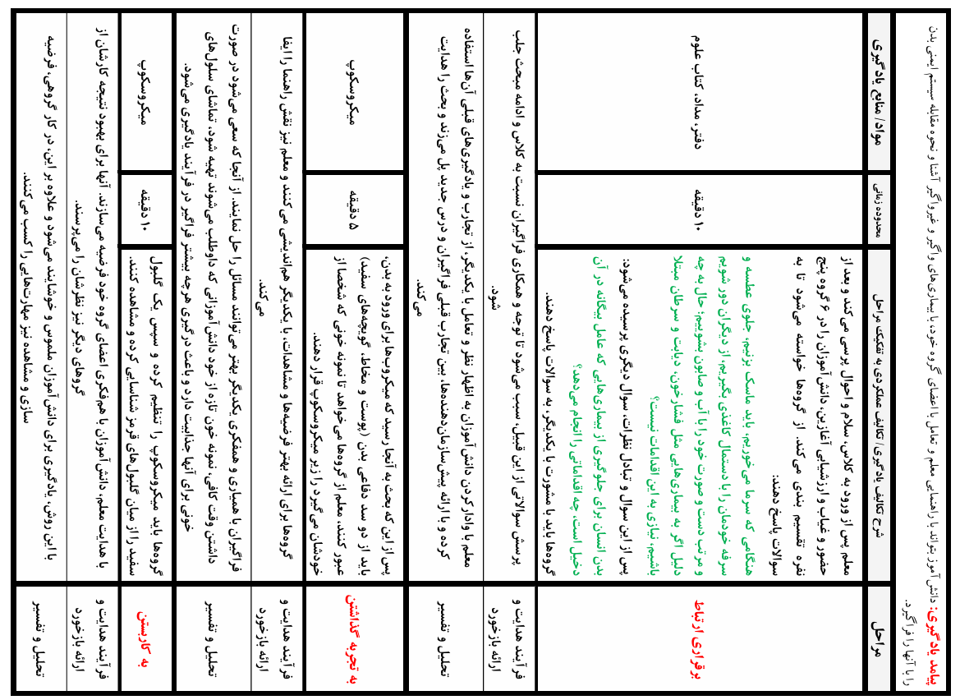

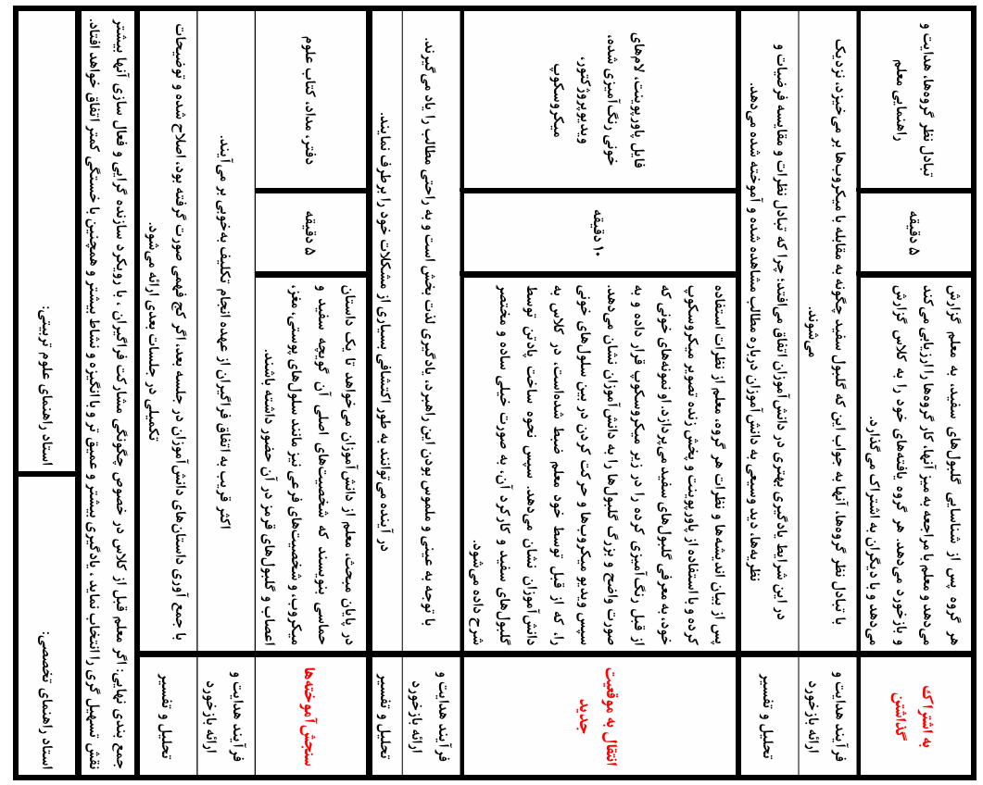

## طراحی واحد یادگیری شماره دو

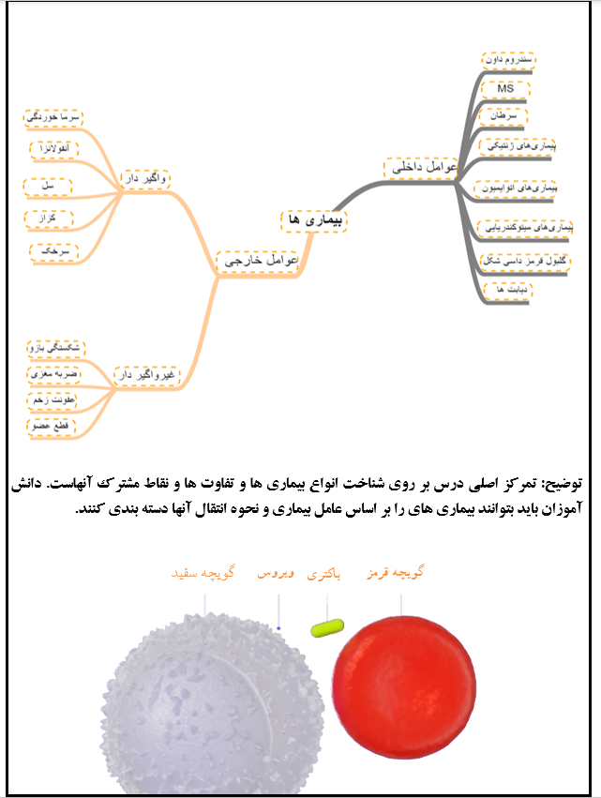

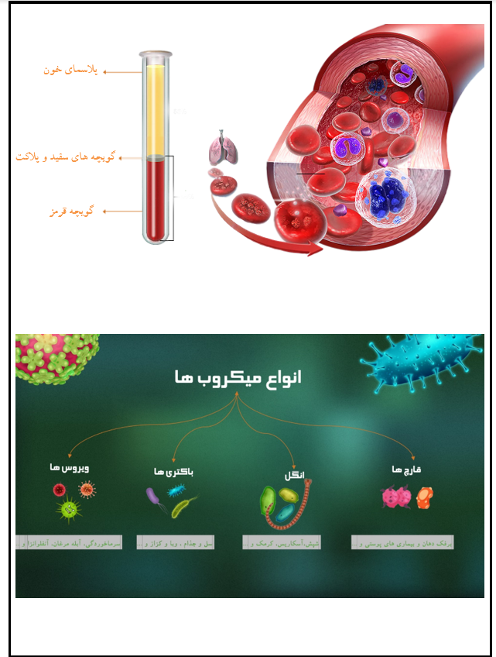

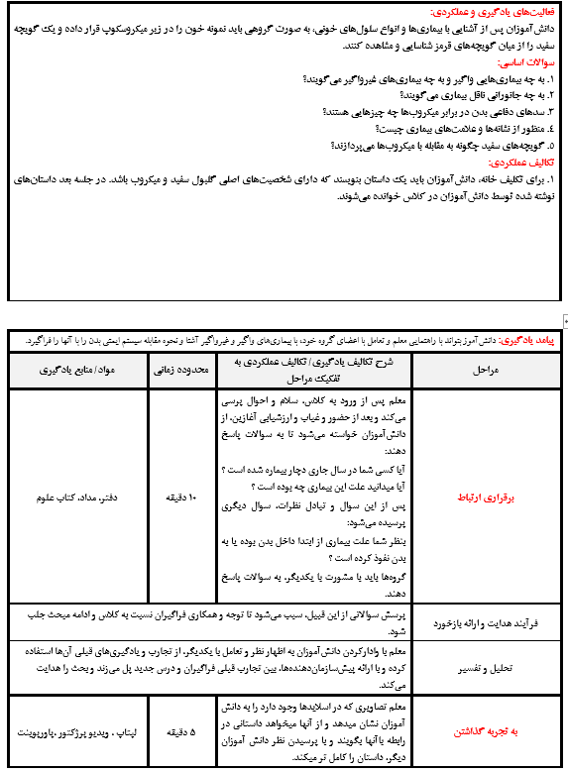

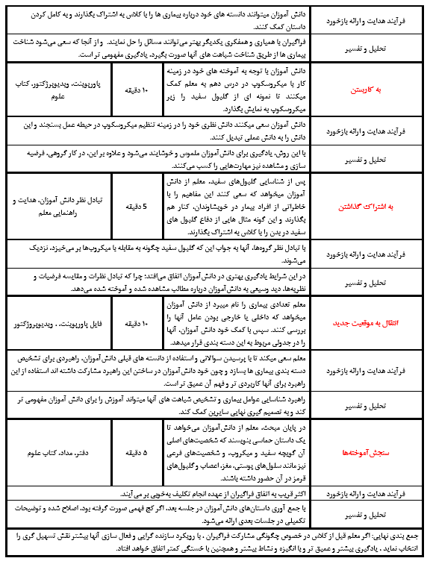

## اجرای طرح درس شماره یک

طرح درس اول توسط مهدی زارع طراحی و آماده اجرا شده بود. در ابتدا تصمیم بر این شد که ۶ عدد میکروسکوپ از آزمایشگاه دانشگاه تهیه شده و با انتقال آن به مدرسه، فضا را آماده اجرای این طرح درس شود.

در مرحله اول باید تعدادی لام خونی آماده میشد که برای نمایش واضح سلول‌های خونی به دانش‌آموزان مناسب باشد. ایشان برای یادگرفتن نحوه تهیه لام خونی و رنگ آمیزی، آنها از متخصصان بیولوژی سوال کردند و همچنین در سایت یوتیوب ویدیوهای متخصصان خارجی را مشاهده میکردند. با تهیه لام‌های رنگ آمیزی شده، تقریبا آماده همه چیز بود تا طرح درس اجرا شود.

روز موعود، یعنی شنبه مورخ ۱۸ فروردین ماه ،۱۴۰۳ فرا رسید صبح این روز به همراه آقای زارع، زنگ اول کلاس را در مدرسه گذراندیم و سپس به سمت دانشگاه برای گرفتن میکروسکوپ‌ها راه افتادیم فرآیند تهیه این ۶ میکروسکوپ پرفراز و نشیب و با طی مراحل اداری پیچیده بود؛ پس از برداشتن میکروسکوپ‌ها و حمل آن به سمت درب خروجی ،دانشگاه با این که قبلا با آموزش دانشگاه هماهنگ شده بود اما نگهبان درب دانشگاه با دیدن خروج این تجهیزات از دانشگاه از ما مجوز خواست. تهیه همین یک مجوز و بالا و پایین کردن پله های بخش اداری دانشگاه وقت و انرژی زیادی را از ما گرفت. لازم به ذکر است که تمام این ،کارها در ماه مبارک رمضان و با زبان روزه در حال انجام بود.

پس از تهیه میکروسکوپ‌ها و قرار دادن آنها در خودروی ،شخصی با عجله راهی مدرسه شدیم. پس از رسیدن به مدرسه میکروسکوپ‌ها را پس از چند بار رفت و برگشت از ماشین به آزمایشگاه مدرسه منتقل کردیم. حالا وقت این بود که هم میکروسکوپ‌ها و هم ویدیو پروژکتور و سیستم آماده شوند. با آماده کردن میکروسکوپ‌ها و ویدیو پروژکتور، نوبت به آماده کردن دوربین برای تصویربرداری از نحوه اجرای طرح درس بود که این امر نیز انجام شد.

تدریس با حضور مدیر مدرسه(جناب آقای حقیر) و استاد کاروزی (استاد زارع) در آزمایشگاه مدرسه برای دانش‌آموزان کلاس ششم (2) صورت گرفت. فرایند تدریس مشابه با طرح درس به خوبی پیش میرفت و از سوالات و حالات دانش‌آموزان میشد به این نتیجه رسید که تدریس بسیار عمقی و اثرگذار بوده است.

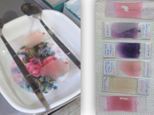 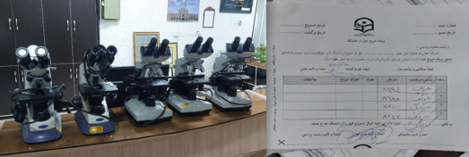

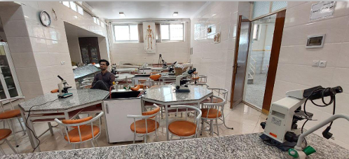

## اجرای طرح درس شماره دو

در تأملات استاد کارورزی و معلم راهنما در تدریس قبلی، یک نکته مشترک به وضوح دیده می‌شد: اجرای تنظیم میکروسکوپ توسط همه دانش‌آموزان فرایندی بسیار وقت‌گیر است و معلم نیز به تنهایی نمی‌تواند از پس پشتیبانی و راهنمایی همه دانش‌آموزانی که در حال تنظیم میکروسکوپ هستند برآید. در این فرایند بسیار پیش می‌آید مواقعی که معلم سرگرم راهنمایی گروهی از دانش‌آموزان می‌شود و گروه دیگری که شاید تا به حال آموزش درستی نیز ندیده بودند به حال خود رها می‌شوند.

با توجه به این چالش، ما به این نتیجه رسیدیم که شاید بهتر باشد قبل از آزاد گذاشتن دانش‌آموزان برای کاوش با میکروسکوپ، آن‌ها را در معرض فعالیت کم‌هزینه‌تری قرار دهیم که باعث آماده شدنشان برای موقعیت اصلی کار با میکروسکوپ می‌شود. طراحی یک بازی آموزشی که مکانیزم‌های میکروسکوپ در آن شبیه‌سازی شده باشد، گزینه مناسبی به نظر می‌رسید. بنابراین، مراحل طراحی، برنامه‌نویسی و تولید بازی آغاز شد.

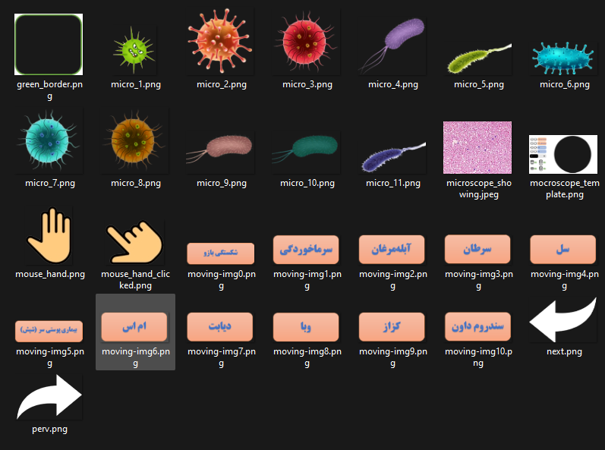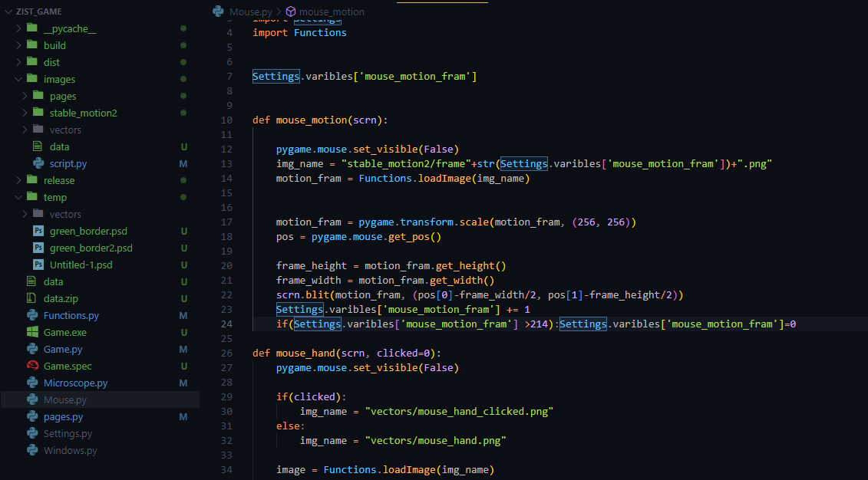

ابتدا، ایده‌های مختلفی برای طراحی بازی مطرح شد. هدف اصلی این بود که دانش‌آموزان با استفاده از بازی بتوانند به‌طور مجازی با اجزای مختلف میکروسکوپ آشنا شوند و نحوه تنظیم آن را بیاموزند. برای این منظور، تصمیم گرفته شد که بازی شامل مراحلی باشد که در هر یک از آن‌ها دانش‌آموزان با یک بخش از میکروسکوپ و نحوه عملکرد آن آشنا شوند. به عنوان مثال، در یک مرحله، دانش‌آموز باید لنزهای میکروسکوپ را تنظیم کند و در مرحله‌ای دیگر، باید نمونه را به درستی روی صفحه قرار دهد.

با توجه به محدود بودن وقت، این فرصت فراهم نشد تا تمام طرح و مکانیزم‌های موردنظر طراحی و اجرا شوند و مقدار زیادی از حجم پروژه به اجبار حذف شد. اما خروجی کار تا حد زیادی می‌توانست مواد درسی را پوشش دهد و خروجی قابل قبولی بود. بازی نهایی شامل چندین مرحله آموزشی بود که هر یک به شیوه‌ای تعاملی و جذاب دانش‌آموزان را با تنظیمات و کارکردهای مختلف میکروسکوپ آشنا می‌کرد. این بازی به نحوی طراحی شده بود که دانش‌آموزان با انجام آن، نه تنها مهارت‌های لازم برای کار با میکروسکوپ را به دست می‌آوردند، بلکه اعتماد به نفس بیشتری نیز در مواجهه با دستگاه واقعی پیدا می‌کردند.

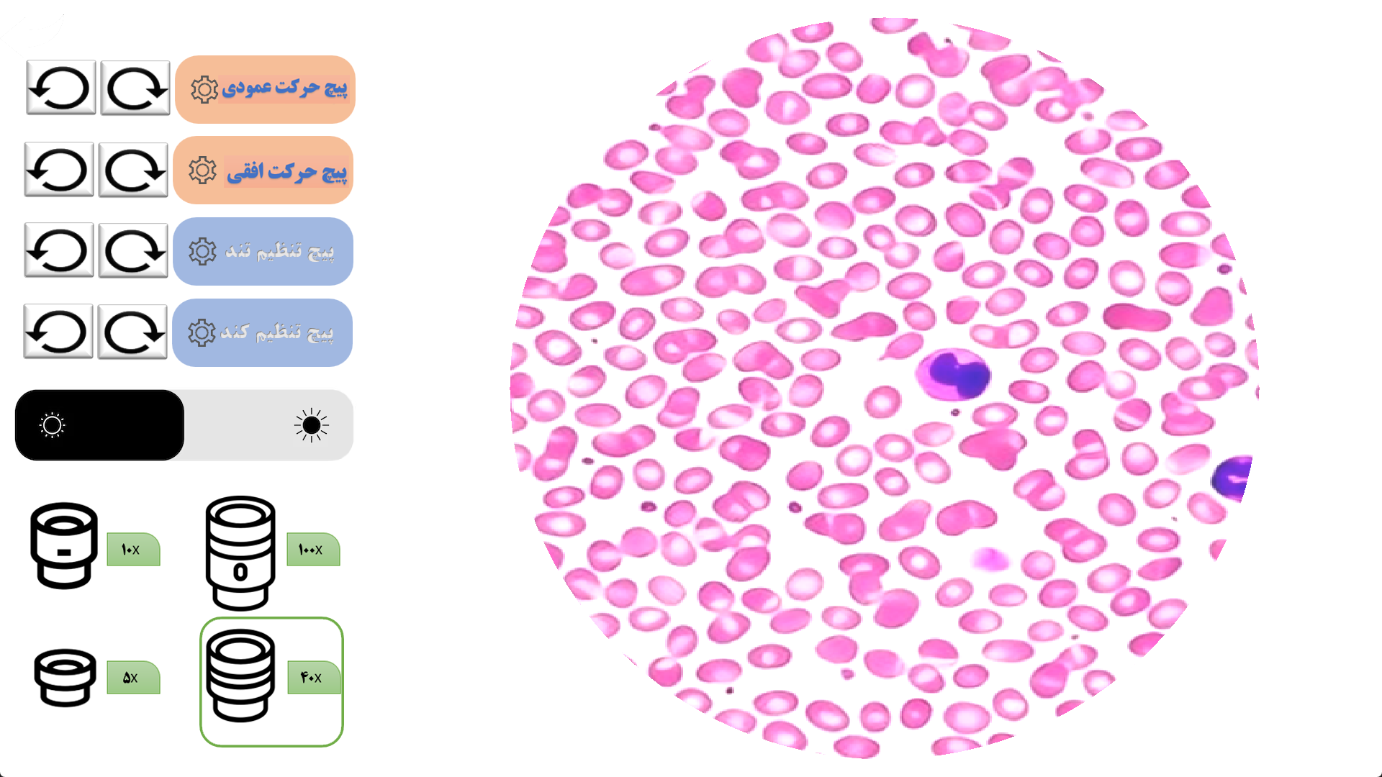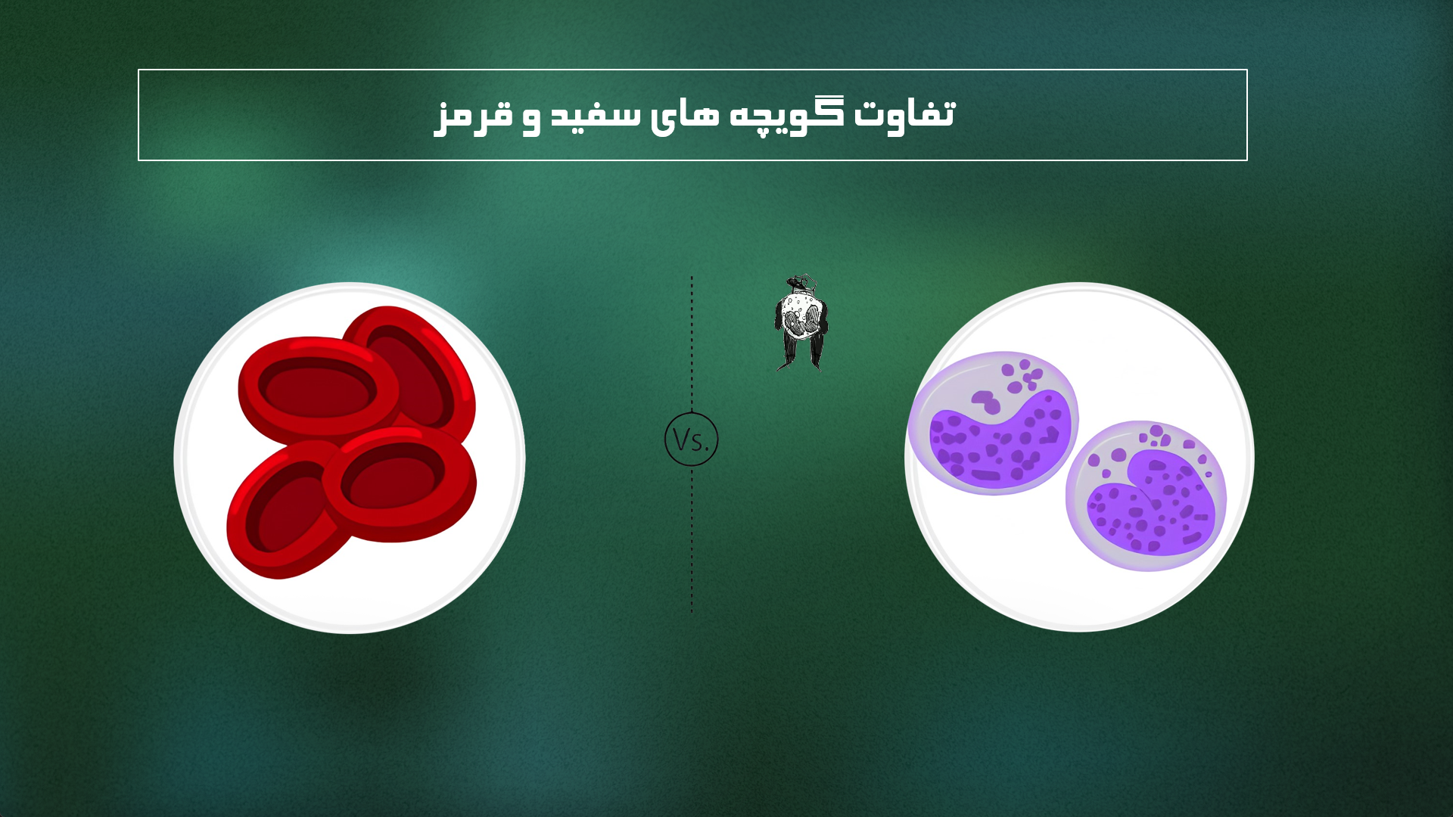

در نهایت، بازی آموزشی طراحی‌شده به‌عنوان یک ابزار مکمل در کنار تدریس عملی مورد استفاده قرار گرفت و بازخوردهای مثبتی از سوی دانش‌آموزان و معلمان دریافت شد. این تجربه نشان داد که استفاده از ابزارهای دیجیتال و بازی‌های آموزشی می‌تواند به‌طور موثری چالش‌های موجود در فرآیند تدریس را کاهش دهد و به بهبود کیفیت آموزش کمک کند.

با توجه به محدود بودن وقت، این فرصت فراهم نشد تا تمام طرح و مکانیزم های موردنظر طراحی و اجرا شوند و مقدار زیادی از حجم پروژه به اجبار حذف شد. اما خروجی کار تا حد زیادی میتوانست مواد درسی را پوشش بدهد و خروجی قابل قبولی بود.

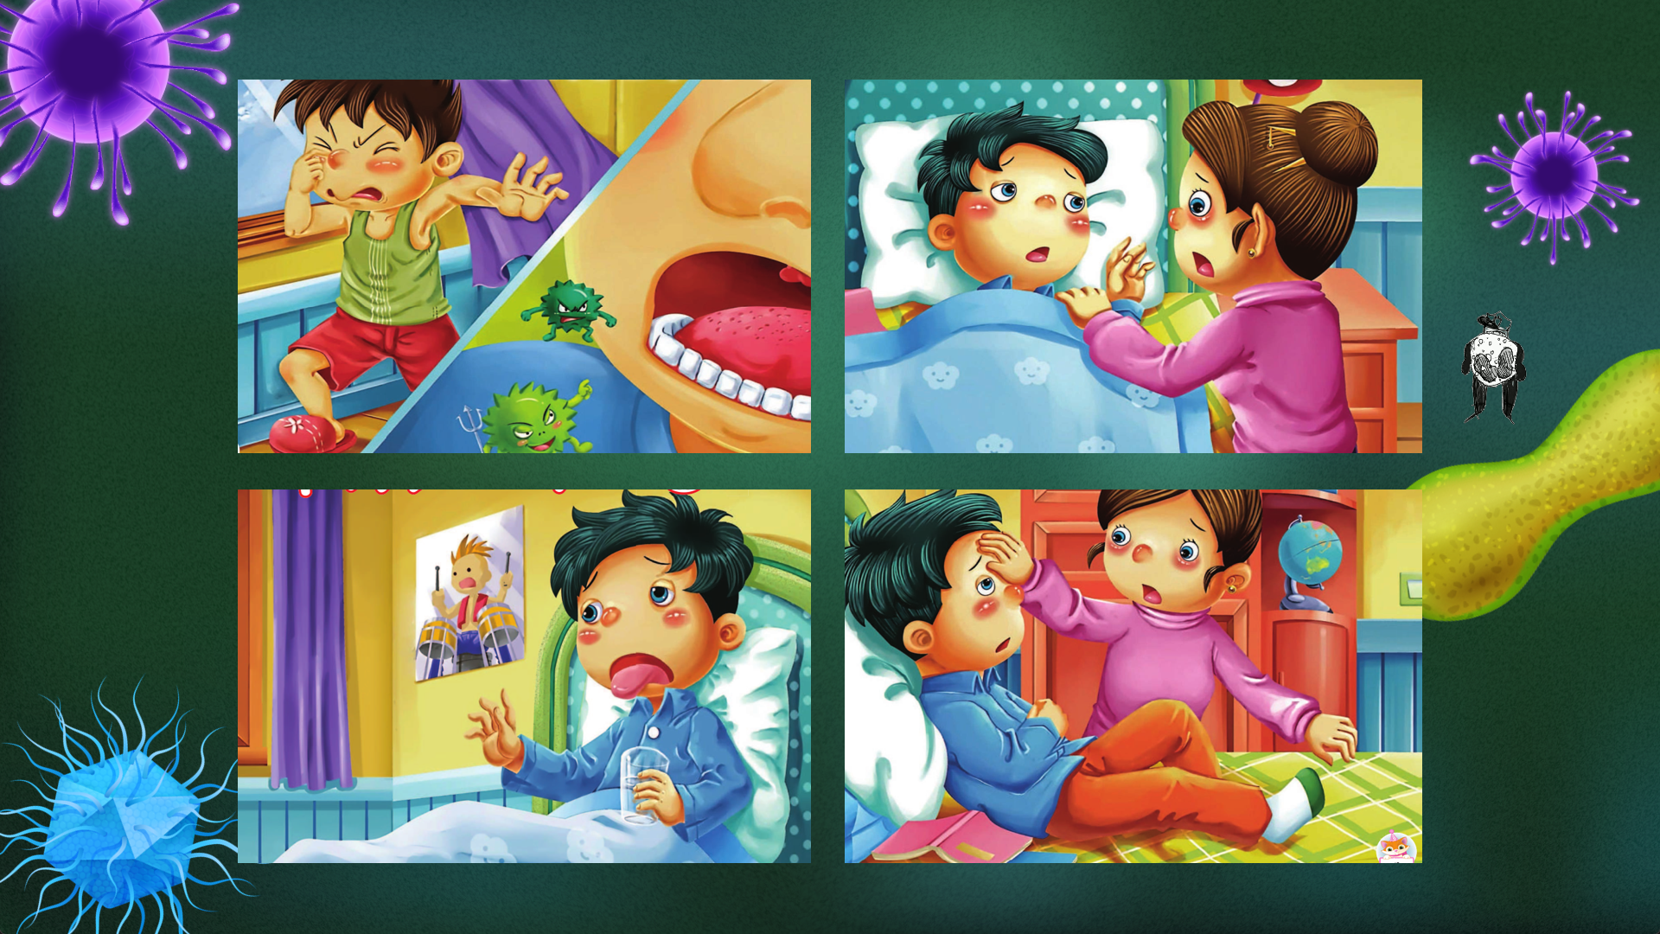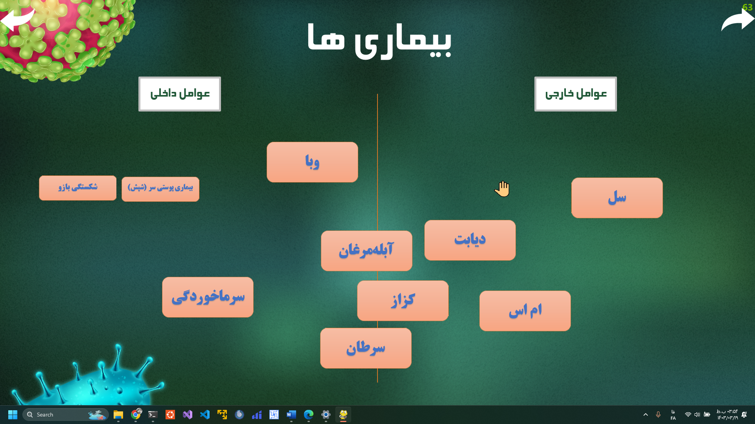

اجرای طرح درس در کلاس ششم (3) با حضور جناب استاد زارع و معلم راهنما، جناب آقای مقیمی صورت گرفت و مواد درسی آماده شده روی پروژکتور کلاس به نمایش درآمدند. جریان تدریس به خوبی طبق طرح‌درس پیش رفت و انتظارات بنده را برآورده کرد. نحوه پیشبرد کلاس توسط سوالات دانش‌آموزان انجام میشد و خود دانش‌آموزان بودند که درس را با پرسش‌های خود جلو میبردند. معلم در این روش تدریس باید سعی کند با پاسخ های خود، جریان پیشبرد کلاس را با توجه به مواد درسی آماده شده هدایت کند و در انتها اگر تمام موارد تهیه شده پوشش داده شود، میتوان به این نتیجه رسید که تدریس به خوبی انجام شده.

بازخورد‌های انتقادی اکثرا روی محتوای درسی بود. استاد زارع اعتقاد داشتند هرچند انتقال اطلاعات به خوبی صورت گرفته ولی مقداری از محتوای آموزش داده شده فرای کتاب درسی و نیاز های دانش‌آموزان بوده است ولی با این وجود از تدریس رضایت داشتند.

## گزارش های روزانه

|  |  |  |  |  |  |
| --- | --- | --- | --- | --- | --- |
| **نام مدرسه: شاهد خرم نژاد** | | | **نام معلم راهنما: آقای دهقان** | **جلسه: علوم** | **تاریخ: 14/11/1403** |
| **هدف(چالش ذهنی) کارورز** | | **انتظار دارم در این دوره کارورزی نحوه تدریس اهرم ها را بیاموزم** | | | |
|  | **پیش بینی ها** | | **رخداد ها/ وقایع** | **تأملات** | |
| **ساعت دوم**  **9صبح** | **در روز شنبه که قرار است به کلاس بروم، پیش‌بینی می‌کنم که در ساعت دوم که تدریس مبحث اهرم‌ها داریم، آقای دهقان با ظاهری آراسته و منظم وارد کلاس شوند. ایشان ابتدا با استفاده از تخته وایت‌برد و تصاویر چاپی، توضیحاتی کلی درباره تاریخچه و اهمیت اهرم‌ها ارائه خواهند داد. سپس با استفاده از یک مدل کوچک از اهرام و ابزارهای ساده، یک آزمایش برای نشان دادن چگونگی ساخت اهرام انجام خواهند داد. در ادامه، دانش‌آموزان را تشویق خواهند کرد که سوالات خود را مطرح کنند و در مورد نکات مهم درس بحث کنند.** | | **معلم کلاس، آقای دهقان، با ظاهری آراسته و منظم وارد کلاس شدند. ایشان ابتدا با استفاده از تخته وایت‌برد و تصاویر چاپی، توضیحاتی جامع و جذاب در مورد تاریخچه و اهمیت اهرم‌ها ارائه دادند. سپس با استفاده از یک مدل کوچک از اهرم و ابزارهای ساده، یک آزمایش انجام دادند تا نحوه ساخت اهرم را به دانش‌آموزان نشان دهند. دانش‌آموزان با دقت به توضیحات و آزمایش معلم توجه کردند و سوالات خود را مطرح کردند. در پایان، آقای دهقان از دانش‌آموزان خواستند که در مورد نکات مهم درس بحث کنند و تجربیات خود را به اشتراک بگذارند.** | **آیا استفاده از مدل‌ها و آزمایش‌های عملی می‌تواند به درک بهتر و عمیق‌تر دانش‌آموزان از مباحث فیزیکی کمک کند؟**  **چگونه می‌توان از تصاویر چاپی و تخته وایت‌برد به نحو موثرتری در تدریس استفاده کرد؟**  **آیا تشویق دانش‌آموزان به پرسش و پاسخ و بحث درباره درس می‌تواند به افزایش مشارکت و تعامل آن‌ها کمک کند؟** | |



**كارورزي4**

### گزارش روزانه 1

**پردیس شهیدان پاکنژاد یزد(براداران)**

|  |  |  |
| --- | --- | --- |
| **تأملات/دیدگاه کارورز :** | **آن‌چه آموختم:**  **بنده در این جلسه آموختم که استفاده از آزمایش‌های عملی نظیر کار با قرقره می‌تواند به یادگیری مفاهیم فیزیکی کمک شایانی کند. همچنین، تشویق دانش‌آموزان به مشارکت در آزمایش‌ها و پرسش و پاسخ، می‌تواند به افزایش تعامل و درک بهتر مفاهیم منجر شود. این تجربه نشان داد که ترکیب توضیحات تئوری با فعالیت‌های عملی می‌تواند به یادگیری جامع‌تر و موثرتر دانش‌آموزان کمک کند.**  **پرسش‌هایی که باید به آن پاسخ دهم:**  **چگونه می‌توان از مدل‌ها و آزمایش‌های عملی به شیوه‌ای موثرتر در تدریس استفاده کرد؟**  **چه روش‌های دیگری می‌توان برای افزایش تعامل و مشارکت دانش‌آموزان در کلاس پیشنهاد داد؟**  **چگونه می‌توان از تصاویر چاپی و تخته وایت‌برد به نحو موثرتری در تدریس استفاده کرد؟** | |
| **استاد راهنماي تخصصي:** | | **استاد راهنمای علوم تربیتی:** |



**پردیس شهیدان پاکنژاد یزد(براداران)**

**كارورزي4**

### گزارش روزانه 2

|  |  |  |  |  |  |
| --- | --- | --- | --- | --- | --- |
| **نام مدرسه: شاهد خرم نژاد** | | | **نام معلم راهنما: آقای دهقان** | **هدیه های آسمانی** | **تاریخ: 21/11/1403** |
| **هدف(چالش ذهنی) کارورز** | | **انتظار دارم در این دوره کارورزی نحوه تدریس هدیه های آسمانی و داستان پردازی برای کودکان را بیاموزم** | | | |
|  | **پیش بینی ها** | | **رخداد ها/ وقایع** | **تأملات** | |
| **ساعت چهارم** | **در روز شنبه که قرار است به کلاس بروم، پیش‌بینی می‌کنم که در درس هدیه‌های آسمانی، آقای دهقان ابتدا با طرح یک پرسش جذاب درباره یکی از ویژگی‌های پیامبر، توجه دانش‌آموزان را جلب خواهند کرد. پس از ایجاد انگیزه اولیه، ایشان با نقل داستان‌های جذاب و آموزنده از زندگی پیامبر، به توضیح رفتار و ویژگی‌های برجسته ایشان خواهند پرداخت. در ادامه، دانش‌آموزان را به گروه‌های کوچک تقسیم کرده و از هر گروه خواهند خواست که یکی از ویژگی‌های پیامبر را بررسی و نتایج بحث خود را به کلاس ارائه دهند.** | | **آقای دهقان با طرح یک پرسش جذاب درباره صبر و بردباری پیامبر، کلاس را آغاز کردند. این پرسش باعث شد که دانش‌آموزان به فکر فرو بروند و بحث‌های کوتاهی در میانشان شکل بگیرد. سپس ایشان چند داستان کوتاه و آموزنده از زندگی پیامبر نقل کردند که هرکدام نشان‌دهنده یکی از ویژگی‌های برجسته ایشان مانند صداقت، مهربانی، و شجاعت بود.**  **برای تعمیق درک دانش‌آموزان، آقای دهقان دانش‌آموزان را به گروه‌های کوچک تقسیم کردند. هر گروه باید درباره یکی از ویژگی‌های پیامبر که در داستان‌ها مطرح شده بود، بحث می‌کرد و سپس نتایج بحث خود را به کلاس ارائه می‌داد. این فعالیت نه تنها باعث افزایش مشارکت دانش‌آموزان شد، بلکه به آن‌ها فرصتی داد تا به صورت عملی مفاهیم اخلاقی و دینی را درک کنند.** | **آیا استفاده از داستان‌های کوتاه و آموزنده می‌تواند به درک بهتر و عمیق‌تر دانش‌آموزان از ویژگی‌های اخلاقی پیامبر کمک کند؟**  **چگونه می‌توان با طرح پرسش‌های جذاب، توجه و انگیزه دانش‌آموزان را برای یادگیری افزایش داد؟**  **آیا فعالیت‌های گروهی می‌تواند به تقویت مهارت‌های اجتماعی و تفکر انتقادی دانش‌آموزان کمک کند؟** | |

|  |  |  |
| --- | --- | --- |
| **تأملات/دیدگاه کارورز :** | **آن‌چه آموختم:**  **بنده در این جلسه آموختم که استفاده از داستان‌های کوتاه و آموزنده می‌تواند به درک بهتر و عمیق‌تر دانش‌آموزان از ویژگی‌های اخلاقی پیامبر کمک کند. همچنین، طرح پرسش‌های جذاب در ابتدای درس می‌تواند توجه و انگیزه دانش‌آموزان را برای یادگیری افزایش دهد. فعالیت‌های گروهی نیز نه تنها به درک بهتر مفاهیم درس کمک می‌کند، بلکه مهارت‌های اجتماعی و تفکر انتقادی دانش‌آموزان را نیز تقویت می‌کند.**  **پرسش‌هایی که باید به آن پاسخ دهم:**  **چگونه می‌توان از داستان‌های جذاب و کوتاه به شیوه‌ای موثرتر در تدریس استفاده کرد؟**  **چه روش‌های دیگری می‌توان برای افزایش مشارکت و تعامل دانش‌آموزان در کلاس پیشنهاد داد؟**  **چگونه می‌توان فعالیت‌های گروهی را به نحوی سازماندهی کرد که علاوه بر درک بهتر مفاهیم، مهارت‌های اجتماعی و تفکر انتقادی دانش‌آموزان نیز تقویت شود؟** | |
| **استاد راهنماي تخصصي:** | | **استاد راهنمای علوم تربیتی:** |



**پردیس شهیدان پاکنژاد یزد(براداران)**

**كارورزي4**

### گزارش روزانه 3

|  |  |  |  |  |  |
| --- | --- | --- | --- | --- | --- |
| **نام مدرسه: شاهد خرم نژاد** | | | **نام معلم راهنما: آقای دهقان** | **مطالعات اجتماعی** | **تاریخ: 21/11/1403** |
| **هدف(چالش ذهنی) کارورز** | | **انتظار دارم در این دوره کارورزی نحوه تدریس مطالعات اجتماعی و مباحث تاریخی را بیاموزم** | | | |
|  | **پیش بینی ها** | | **رخداد ها/ وقایع** | **تأملات** | |
| **ساعت پنجم** | **در این جلسه از درس مطالعات اجتماعی که به موضوع "شهر مدینه و هجرت پیامبر اسلام" اختصاص دارد، انتظار دارم که آقای دهقان با استفاده از نقشه‌ها و تصاویر تاریخی، به توضیح مسیر هجرت پیامبر و دلایل این هجرت بپردازند. همچنین، ایشان احتمالا از داستان‌ها و روایت‌های تاریخی برای نمایش اهمیت این رویداد و تأثیر آن بر گسترش اسلام استفاده خواهند کرد. پیش‌بینی می‌کنم که دانش‌آموزان با علاقه به این موضوع واکنش نشان دهند و پرسش‌های زیادی در خصوص جزئیات این رویداد مطرح کنند.** | | **آقای دهقان ابتدا با استفاده از یک نقشه بزرگ تاریخی، مسیر هجرت پیامبر از مکه به مدینه را توضیح دادند. ایشان به دلایل این هجرت، از جمله فشارها و تهدیدات قریش و نیاز به یافتن مکانی امن برای پیروان اسلام، اشاره کردند. سپس با استفاده از تصاویر و نقشه‌های رنگی، وضعیت جغرافیایی و اجتماعی شهر مدینه در آن زمان را نشان دادند.**  **آقای دهقان چندین روایت تاریخی جذاب از دوران هجرت نقل کردند که شامل ماجراهای مهم و آموزنده‌ای مانند استقبال مردم مدینه از پیامبر و پیمان‌های اخوت بین مهاجرین و انصار بود. این داستان‌ها به دانش‌آموزان کمک کرد تا اهمیت و تاثیر این هجرت در گسترش اسلام را بهتر درک کنند.**  **برای افزایش مشارکت دانش‌آموزان، آقای دهقان یک فعالیت گروهی ترتیب دادند. دانش‌آموزان به گروه‌های کوچک تقسیم شدند و هر گروه باید یکی از موضوعات مرتبط با هجرت، مانند نقش قبایل مدینه در حمایت از پیامبر یا تأثیر هجرت بر روابط اجتماعی و اقتصادی مدینه، را بررسی و نتایج بحث خود را به کلاس ارائه می‌دادند. این فعالیت باعث شد که دانش‌آموزان به صورت فعال در یادگیری مشارکت کنند و مفاهیم را بهتر درک نمایند.** | **آیا استفاده از نقشه‌ها و تصاویر تاریخی می‌تواند به درک بهتر و عمیق‌تر دانش‌آموزان از رویدادهای تاریخی کمک کند؟**  **چگونه می‌توان با نقل داستان‌ها و روایت‌های جذاب، توجه و علاقه دانش‌آموزان را به مباحث تاریخی جلب کرد؟**  **آیا فعالیت‌های گروهی می‌تواند به تقویت مهارت‌های تحلیلی و تفکر انتقادی دانش‌آموزان کمک کند؟** | |

|  |  |  |
| --- | --- | --- |
| **تأملات/دیدگاه کارورز :** | **آن‌چه آموختم:**  **بنده در این جلسه آموختم که استفاده از نقشه‌ها و تصاویر تاریخی می‌تواند به درک بهتر و عمیق‌تر دانش‌آموزان از رویدادهای تاریخی کمک کند. همچنین، نقل داستان‌ها و روایت‌های جذاب می‌تواند توجه و علاقه دانش‌آموزان را به مباحث تاریخی جلب نماید. فعالیت‌های گروهی نیز نه تنها به درک بهتر مفاهیم درس کمک می‌کند، بلکه مهارت‌های تحلیلی و تفکر انتقادی دانش‌آموزان را نیز تقویت می‌کند.**  **پرسش‌هایی که باید به آن پاسخ دهم:**  **چگونه می‌توان از نقشه‌ها و تصاویر تاریخی به شیوه‌ای موثرتر در تدریس استفاده کرد؟**  **چه روش‌های دیگری می‌توان برای افزایش مشارکت و تعامل دانش‌آموزان در کلاس پیشنهاد داد؟**  **چگونه می‌توان فعالیت‌های گروهی را به نحوی سازماندهی کرد که علاوه بر درک بهتر مفاهیم، مهارت‌های تحلیلی و تفکر انتقادی دانش‌آموزان نیز تقویت شود؟چگونه می‌توان فعالیت‌های گروهی را به نحوی سازماندهی کرد که علاوه بر درک بهتر مفاهیم، مهارت‌های اجتماعی و تفکر انتقادی دانش‌آموزان نیز تقویت شود؟** | |
| **استاد راهنماي تخصصي:** | | **استاد راهنمای علوم تربیتی:** |



**پردیس شهیدان پاکنژاد یزد(براداران)**

**كارورزي4**

### گزارش روزانه 4

|  |  |  |  |  |  |
| --- | --- | --- | --- | --- | --- |
| **نام مدرسه: شاهد خرم نژاد** | | | **نام معلم راهنما: آقای دهقان** | **جلسه: علوم** | **تاریخ: 21/11/1403** |
| **هدف(چالش ذهنی) کارورز** | | **انتظار دارم در این دوره کارورزی نحوه تدریس قرقره ها را بیاموزم** | | | |
|  | **پیش بینی ها** | | **رخداد ها/ وقایع** | **تأملات** | |
| **ساعت سوم**  **9صبح** | **بنده در روز شنبه که قرار است به کلاس بروم، پیش‌بینی می‌کنم که در ساعت سوم که مبحث قرقره‌ها تدریس می‌شود، آقای دهقان با ظاهری مرتب و منظم وارد کلاس خواهند شد. ایشان ابتدا با استفاده از تخته وایت‌برد، توضیحاتی کلی در مورد انواع قرقره‌ها، اصول کارکرد و کاربردهای آن‌ها در زندگی روزمره ارائه خواهند داد. سپس با استفاده از یک قرقره که از سقف کلاس آویزان کرده‌اند، به صورت عملی نشان خواهند داد که چگونه می‌توان با استفاده از قرقره نیروی لازم برای بلند کردن اجسام را کاهش داد. دانش‌آموزان احتمالاً با علاقه این آزمایش را دنبال خواهند کرد و معلم نیز فرصت‌های متعددی برای تعامل و پرسش و پاسخ فراهم خواهد کرد.** | | **آقای دهقان با ظاهری مرتب و منظم وارد کلاس شدند و ابتدا با استفاده از تخته وایت‌برد، توضیحاتی جامع در مورد قرقره‌ها و کاربردهایشان در زندگی روزمره ارائه دادند. ایشان سپس به سراغ قرقره‌ای که از سقف کلاس آویزان شده بود، رفتند و با استفاده از یک وزنه، به دانش‌آموزان نشان دادند که چگونه می‌توان با استفاده از قرقره نیروی لازم برای بلند کردن وزنه را به میزان قابل توجهی کاهش داد.**  **دانش‌آموزان با دقت به توضیحات معلم گوش دادند و سپس به نوبت با قرقره کار کردند. آقای دهقان در هر مرحله از آزمایش، نکات کلیدی را توضیح دادند و دانش‌آموزان را تشویق به پرسیدن سوالات کردند. این آزمایش عملی به دانش‌آموزان کمک کرد تا مفاهیم تئوری را به صورت عملی تجربه کنند و درک بهتری از عملکرد قرقره‌ها پیدا کنند.** | **آیا استفاده از آزمایش‌های عملی می‌تواند به یادگیری مفاهیم فیزیکی کمک کند؟**  **چگونه می‌توان دانش‌آموزان را به مشارکت فعال‌تر در کلاس تشویق کرد؟**  **آیا توضیحات تئوری در کنار آزمایش‌های عملی می‌تواند به درک عمیق‌تر دانش‌آموزان کمک کند؟** | |

|  |  |  |
| --- | --- | --- |
| **تأملات/دیدگاه کارورز :** | **آن‌چه آموختم:**  **بنده در این جلسه آموختم که استفاده از مدل‌ها و آزمایش‌های عملی می‌تواند به درک بهتر و عمیق‌تر دانش‌آموزان از مباحث تاریخی کمک کند. همچنین، استفاده از تصاویر چاپی و تخته وایت‌برد می‌تواند توضیحات معلم را واضح‌تر و جذاب‌تر کند. به علاوه، تشویق دانش‌آموزان به پرسش و پاسخ و بحث درباره درس می‌تواند به افزایش مشارکت و تعامل آن‌ها در کلاس کمک کند و آن‌ها را به یادگیری بیشتر ترغیب کند.**  **پرسش‌هایی که باید به آن پاسخ دهم:**  **چگونه می‌توان توضیحات تئوری و آزمایش‌های عملی را به بهترین شکل ترکیب کرد تا یادگیری دانش‌آموزان بهبود یابد؟**  **چگونه می‌توان از آزمایش‌های عملی به شیوه‌ای موثرتر در تدریس استفاده کرد؟** | |
| **استاد راهنماي تخصصي:** | | **استاد راهنمای علوم تربیتی:** |



**پردیس شهیدان پاکنژاد یزد(براداران)**

**كارورزي4**

### گزارش روزانه 5

|  |  |  |  |  |  |
| --- | --- | --- | --- | --- | --- |
| **نام مدرسه: شاهد خرم نژاد** | | | **نام معلم راهنما: آقای دهقان** | **فارسی** | **تاریخ: 27/11/1403** |
| **هدف(چالش ذهنی) کارورز** | | **انتظار دارم در این دوره کارورزی نحوه تدریس فارسی را بیاموزم** | | | |
|  | **پیش بینی ها** | | **رخداد ها/ وقایع** | **تأملات** | |
| **ساعت اول** | **در این جلسه از درس فارسی که به داستان "روزی که باران می‌بارید" اثر محمد میرکیانی اختصاص دارد، انتظار دارم که آقا معلم با خواندن بخش‌هایی از داستان، توجه دانش‌آموزان را به خود جلب کنند. پیش‌بینی می‌کنم که ایشان با استفاده از روش‌های تعاملی مانند پرسش و پاسخ و بحث گروهی، دانش‌آموزان را به تحلیل و تفسیر داستان تشویق کنند. همچنین، ممکن است از تصاویر و نقاشی‌های مرتبط با داستان برای افزایش جذابیت و درک بهتر مطالب استفاده شود.** | | **آقای دهقات جلسه را با خواندن بخش‌هایی از داستان "روزی که باران می‌بارید" آغاز کردند. ایشان با صدای گرم و دلنشین خود توانستند فضای داستان را به خوبی به تصویر بکشند و توجه دانش‌آموزان را جلب کنند. پس از خواندن هر بخش، ایشان پرسش‌هایی درباره شخصیت‌ها، وقایع و احساسات موجود در داستان مطرح کردند که باعث شد دانش‌آموزان به تفکر و بحث بپردازند.**  **برای افزایش درک دانش‌آموزان، ایشان از تصاویر و نقاشی‌های مرتبط با داستان استفاده کردند. این تصاویر به دانش‌آموزان کمک کرد تا تصورات خود را با داستان تطبیق دهند و جزئیات بیشتری را درک کنند. سپس، دانش‌آموزان به گروه‌های کوچک تقسیم شدند و هر گروه باید بخشی از داستان را تحلیل و نتایج بحث خود را به کلاس ارائه می‌داد. این فعالیت گروهی نه تنها باعث افزایش مشارکت دانش‌آموزان شد، بلکه به آن‌ها فرصتی داد تا مهارت‌های تفسیری و تحلیلی خود را تقویت کنند.** | **آیا استفاده از روش‌های تعاملی مانند پرسش و پاسخ و بحث گروهی می‌تواند به درک بهتر و عمیق‌تر دانش‌آموزان از داستان کمک کند؟**  **چگونه می‌توان با استفاده از تصاویر و نقاشی‌های مرتبط، جذابیت و فهم داستان را برای دانش‌آموزان افزایش داد؟**  **آیا فعالیت‌های گروهی می‌تواند به تقویت مهارت‌های تحلیلی و تفسیری دانش‌آموزان کمک کند؟** | |

|  |  |  |
| --- | --- | --- |
| **تأملات/دیدگاه کارورز :** | **آن‌چه آموختم:**  **بنده در این جلسه آموختم که استفاده از روش‌های تعاملی مانند پرسش و پاسخ و بحث گروهی می‌تواند به درک بهتر و عمیق‌تر دانش‌آموزان از داستان کمک کند. همچنین، استفاده از تصاویر و نقاشی‌های مرتبط می‌تواند جذابیت و فهم داستان را برای دانش‌آموزان افزایش دهد. فعالیت‌های گروهی نیز نه تنها به درک بهتر مفاهیم درس کمک می‌کند، بلکه مهارت‌های تحلیلی و تفسیری دانش‌آموزان را نیز تقویت می‌کند.**  **پرسش‌هایی که باید به آن پاسخ دهم:**  **چگونه می‌توان از روش‌های تعاملی به شیوه‌ای موثرتر در تدریس استفاده کرد؟**  **چه روش‌های دیگری می‌توان برای افزایش مشارکت و تعامل دانش‌آموزان در کلاس پیشنهاد داد؟**  **چگونه می‌توان تصاویر و نقاشی‌های مرتبط را به نحوی انتخاب کرد که به بهترین شکل به درک داستان کمک کند؟** | |
| **استاد راهنماي تخصصي:** | | **استاد راهنمای علوم تربیتی:** |

# فصل دوم: روایت من از کارورزی4

## روایت من از کارورزی 4

من، امیر محمد کمالیان، در سال ۱۳۹۹ با شور و اشتیاق فراوان، تحصیل در رشته آموزش ابتدایی را در دانشگاه فرهنگیان آغاز کردم(1 ، آغاز تحصیل)(الف). این آغاز، نقطه عطفی در زندگی من بود(2، نقطه عطف زندگی)(الف) که مرا به دنیای پرماجرای آموزش و پرورش هدایت کرد. تجربه‌های کارورزی من در دوران دانشجویی، از جمله اصلی‌ترین و مهم‌ترین بخش‌های تحصیلی‌ام به شمار می‌آیند. این تجربه‌ها، دریچه‌ای به سوی دنیای واقعی تدریس و آموزش برای من گشودند و مسیری روشن برای آینده‌ام ترسیم کردند(3، اهمیت تجربه‌های کارورزی)(ب).

کارورزی‌های اول و دوم من در مدرسه ابوطالب برگزار شدند. این مراحل ابتدایی کارورزی، فرصتی را فراهم آوردند تا با محیط مدرسه و جو کلاس‌های درس آشنا شوم(4، آشنایی با محیط مدرسه)(الف). در این مدرسه، تحت نظر اساتید و معلمان با تجربه، به تدریج مهارت‌های اولیه تدریس را فراگرفتم(5، یادگیری از کادر مدرسه)(الف). مشاهده و تحلیل روش‌های مختلف تدریس، مدیریت کلاس و برخورد با دانش‌آموزان، به من کمک کرد تا پایه‌های علمی و عملی خود را در این زمینه تقویت کنم. این مرحله از کارورزی، به من نشان داد که تدریس تنها انتقال دانش نیست، بلکه هنر برقراری ارتباط موثر با دانش‌آموزان(6، ارتباط موثر)(ج) و ایجاد انگیزه در آنان است(7، مهارت‌های تدریس)(ج).

کارورزی‌های سوم و چهارم در مدرسه شاهد خرم‌نژاد انجام شد. این دوره‌ها، به مراتب چالش‌برانگیزتر و در عین حال پربارتر بودند(8، افزایش چالش‌ها)(ب). در این مرحله، مسئولیت‌های بیشتری به عهده من گذاشته شد و به من فرصت داده شد تا به صورت مستقل‌تر در کلاس‌ها فعالیت کنم(9، افزایش چالش‌ها و مسئولیت‌ها)(ب). تدریس در این مدرسه، به من این امکان را داد تا روش‌های تدریس خود را بهبود بخشم(10، بهبود تدریس)(د) و با استفاده از بازخوردهای دریافتی، نقاط ضعف و قوت خود را شناسایی کنم(11، شناسایی نقات ضعف و قوت)(د). همچنین، در این دوره‌ها با مسائل و چالش‌های واقعی که معلمان با آن‌ها روبرو هستند آشنا شدم(12، آشنایی با چالش های واقعی)(ب)، و یاد گرفتم که چگونه با خلاقیت و ابتکار، این چالش‌ها را مدیریت کنم(13، مدریت چالش ها)(ح).

در مراحل تدریس کاورزی4 ابتدا با آقای مهدی زارع، تصمیم گرفتیم که تدریس درس "سالم بمانیم" از علوم ششم را به عهده بگیریم(14، تصمیم‌گیری و انتخاب درس برای تدریس)(ط). هدف ما این بود که برای تدریسی موفق‌تر، دانش تئوری و عملی خود را به سطحی بالاتر از نیازهای یک معلم عادی برسانیم تا در هر شرایطی آمادگی و شایستگی تدریس این مفاهیم را داشته باشیم(15، اهداف تدریس)(ی)(16، ارتقاء دانش معلمی)(ی). به همین منظور، یک میکروسکوپ تهیه کردیم و هفته‌ها مشغول بررسی فعالیت‌های میکروب‌ها و دسته‌بندی انواع آنها در محیط‌ها و شرایط مختلف بودیم(17، تهیه ابزارهای آموزشی)(ه). این تحقیقات نتایج بسیار تاثیرگذاری به همراه داشت و گزارش‌ها و یادداشت‌های ما از این فعالیت‌ها، پایه و اساس تدریس‌های آینده ما شد(18، نتایج تحقیقات )(ی)(19، تهیه گزارش‌های آموزشی)(ک).

به یاد دارم که برای اولین جلسه تدریس، که توسط آقای زارع انجام شد، مقداری آب دریا و چند میکروسکوپ به همراه لوازم کار با میکروسکوپ تهیه کردیم(20، جلسه تدریس اول )(ه)(21، استفاده از میکروسکوپ)(ط). هدف ما این بود که پس از آموزش کار با میکروسکوپ به دانش‌آموزان، مراحل فرآیندهای ایمنی بدن را به طور زنده به آنها نمایش دهیم(22، آموزش عملی با میکروسکوپ)(ه). این تجربه عملی نه تنها توجه دانش‌آموزان را جلب کرد(23، جذب توجه )(ط)، بلکه به آنها کمک کرد تا مفاهیم را به صورت عملی و ملموس درک کنند(24، درک عملی دانش‌آموزان)(ط).

در تدریس دوم، که توسط من انجام شد، یک نرم‌افزار آموزشی طراحی کردیم که به وسیله بازی‌های جذاب، فرآیند آموزش را ملموس‌تر و دانش‌آموز محورتر کنیم(25، جلسه تدریس دوم )(ه)(26، طراحی نرم‌افزار آموزشی)(ه). این نرم‌افزار به گونه‌ای طراحی شده بود که دانش‌آموزان می‌توانستند با انجام بازی‌ها و شبیه‌سازی‌های مختلف، مفاهیم پیچیده علمی را به راحتی و با علاقه بیشتری یاد بگیرند(27، بازی‌های تعاملی)(ط)(28، یادگیری مفاهیم علمی)(ه).

این دو روش تدریس، یعنی استفاده از میکروسکوپ برای نمایش عملی و استفاده از نرم‌افزار آموزشی برای بازی‌های تعاملی، نشان داد که ترکیب آموزش تئوری و عملی می‌تواند به میزان زیادی در افزایش فهم و علاقه‌مندی دانش‌آموزان مؤثر باشد(29، ترکیب آموزش تئوری و عملی)(ط). با این رویکرد، ما توانستیم محیطی آموزشی ایجاد کنیم که هم برای دانش‌آموزان جذاب بود و هم آنها را به یادگیری عمیق‌تر وادار می‌کرد(30، ایجاد محیط آموزشی جذاب و موثر)(ط).

این تجربه‌ها نه تنها به من کمک کرد تا مهارت‌های تدریس و مدیریت کلاس خود را بهبود بخشم، بلکه باعث شد تا بتوانم بهتر در مسیر آموزش و پرورش قدم بگذارم و به بهبود سیستم آموزشی کمک کنم(31، بهبود مهارت‌های تدریس و مدیریت کلاس)(ج). آشنایی با دانش‌آموزان متفاوت و مشاهده نیازها و ویژگی‌های فردی آن‌ها، به من این امکان را داد تا به اهمیت انعطاف‌پذیری در تدریس پی ببرم(32، آشنایی با نیازها و ویژگی‌های فردی دانش‌آموزان)(و). هر دانش‌آموز، دنیایی متفاوت و منحصر به فرد است و این وظیفه معلم است که بتواند این دنیاها را کشف کند و به بهترین شکل ممکن، نیازهای آموزشی هر کدام را برآورده سازد(33، کشف دنیاهای منحصر به فرد هر دانش‌آموز)(و).

می‌توانم بگویم که این دوره‌های کارورزی، نه تنها من را به یک معلم بهتر تبدیل کردند(34، تبدیل شدن به معلمی بهتر)(د)، بلکه نگرش من را نسبت به حرفه معلمی و اهمیت آن در جامعه تغییر دادند(35،تغییر نگرش نسبت به حرفه معلمی)(ل). این تجربه‌ها به من نشان دادند که معلمی، یک رسالت است؛ رسالتی که نیازمند عشق، صبر و تعهد است(36، معلمی به عنوان یک رسالت)(ل). امیدوارم که بتوانم با استفاده از تمامی آموخته‌ها و تجربیات خود، به عنوان یک معلم موثر و تاثیرگذار، به رشد و پیشرفت دانش‌آموزانم کمک کنم(37، تعهد به رشد)(ل) و نقشی سازنده در بهبود سیستم آموزشی ایفا نمایم(38، پیشرفت دانش‌آموزان و بهبود سیستم آموزشی)(ل).

این دوره به من اجازه داد تا در محیطی عملی و واقعی، تمام آموخته‌های تئوری خود را به کار بسته و آن‌ها را به چالش بکشم(39، به کارگیری آموخته‌های تئوری در محیط عملی)(الف). از همان ابتدای کارورزی، تصمیم گرفتم تا با نگاهی باز و با استفاده از تمامی تجربیات گذشته خود، به این دوره وارد شوم(40، تصمیم‌گیری و استفاده از تجربیات گذشته)(ح). با آزمون و خطا، روش‌های موثرتری را برای تدریس پیدا کردم و تلاش کردم تا با هر چالش جدیدی که روبرو می‌شدم، بر دانش و توانایی‌های خود بیفزایم(41، آزمون و خطا برای یافتن روش‌های تدریس موثر)(د).

یکی از نکات مهمی که در این دوره آموختم، اهمیت انعطاف‌پذیری در تدریس بود(42، اهمیت انعطاف‌پذیری در تدریس)(د). هر دانش‌آموز با توجه به ویژگی‌های فردی خود نیاز به روش‌های متفاوتی دارد و این وظیفه معلم است که بتواند به بهترین شکل ممکن نیازهای آموزشی هر دانش‌آموز را شناسایی و برآورده کند(43، شناسایی نیازهای آموزشی متفاوت دانش‌آموزان)(و). این امر به ویژه در کلاس‌هایی که تنوع زیادی در سطح توانایی‌ها و سبک‌های یادگیری دانش‌آموزان وجود دارد، اهمیت بیشتری پیدا می‌کند(44، تنوع در سطح توانایی‌ها و سبک‌های یادگیری)(و). برای مثال، برخی از دانش‌آموزان به روش‌های بصری بهتر پاسخ می‌دهند، در حالی که برخی دیگر ترجیح می‌دهند از طریق شنیداری یا حرکتی یاد بگیرند(45، تفاوت یادگیری صمعی و بصری)(ح).

در طی این دوره، من سعی کردم تا با استفاده از روش‌های تدریس مختلف مانند استفاده از تصاویر، فیلم‌ها، و فعالیت‌های گروهی، تمامی دانش‌آموزان را به یادگیری فعال و مشارکتی دعوت کنم(46، استفاده از روش‌های تدریس متنوع)(ج). همچنین، به منظور افزایش تعامل و مشارکت دانش‌آموزان در کلاس، از تکنیک‌های پرسش و پاسخ و بحث‌های گروهی بهره بردم(47، افزایش تعامل و مشارکت دانش‌آموزان)(ج). این روش‌ها نه تنها به من کمک کرد تا نیازهای متفاوت دانش‌آموزان را بهتر شناسایی کنم، بلکه باعث شد تا آن‌ها نیز احساس کنند که صدای آن‌ها شنیده می‌شود و نظراتشان مورد توجه قرار می‌گیرد(48، شناسایی نیازهای متفاوت دانش‌آموزان)(و).

یاد گرفتم که نظم و انضباط در کلاس به معنای سخت‌گیری و محدودیت نیست، بلکه به معنای ایجاد یک محیط یادگیری مثبت و سازنده است که در آن دانش‌آموزان احساس امنیت و راحتی کنند(49، تعریف نظم و انضباط در کلاس)(ک). برای دستیابی به این هدف، سعی کردم تا قوانین و انتظارات کلاس را به وضوح و با زبان ساده بیان کنم و با دانش‌آموزان در مورد اهمیت احترام متقابل و همکاری صحبت کنم(50، بیان واضح قوانین و انتظارات کلاس)(ک).

یکی دیگر از تجربیات ارزشمندی که در این دوره به دست آوردم، آشنایی با اهمیت بازخورد سازنده بود(51، اهمیت بازخورد سازنده به دانش‌آموزان)(د). بازخورد به دانش‌آموزان نه تنها باید دقیق و مشخص باشد، بلکه باید به گونه‌ای ارائه شود که آن‌ها را تشویق به بهبود و پیشرفت کند(52، تشویق دانش‌آموزان به بهبود و پیشرفت)(د). برای این منظور، سعی کردم تا همیشه بازخوردهای خود را با نکات مثبت آغاز کنم و سپس به ارائه نکات بهبود بپردازم(53، ارائه بازخورد با نکات مثبت و نکات بهبود)(د). این روش باعث شد تا دانش‌آموزان احساس کنند که تلاش‌های آن‌ها مورد توجه قرار گرفته و در عین حال به آن‌ها کمک کرد تا نقاط ضعف خود را بشناسند و برای بهبود آن‌ها تلاش کنند(54، ایجاد حس توجه و انگیزه در دانش‌آموزان)(و).

یکی از نکاتی که در طول این مسیر به آن پی بردم، اهمیت ارتباط موثر با والدین دانش‌آموزان است(55، اهمیت ارتباط موثر با والدین دانش‌آموزان)(ز). والدین نقش بسزایی در روند آموزش و رشد فرزندان خود دارند(56، نقش والدین در آموزش و رشد فرزندان)(ز) و همکاری و تعامل سازنده با آن‌ها می‌تواند تاثیر قابل‌توجهی در پیشرفت تحصیلی دانش‌آموزان داشته باشد(57، تاثیر همکاری و تعامل با والدین)(ز). در طول دوره‌های کارورزی، تلاش کردم با والدین دانش‌آموزان ارتباط برقرار کنم(58، تلاش برای برقراری ارتباط با والدین)(ز) و آن‌ها را در جریان پیشرفت و نیازهای فرزندانشان قرار دهم(59، اطلاع‌رسانی پیشرفت و نیازهای دانش‌آموزان به والدین)(ز). این ارتباطات نه تنها به من کمک کرد تا بهتر بتوانم به نیازهای دانش‌آموزان پاسخ دهم(60، کمک ارتباط با والدین به شناخت بهتر نیازهای دانش‌آموزان)(و)، بلکه باعث شد تا والدین نیز احساس کنند که در فرآیند آموزشی فرزندانشان نقش فعالی دارند(61، احساس نقش فعال والدین در فرآیند آموزشی)(ز). علاوه بر این، استفاده از تکنولوژی در آموزش یکی دیگر از موضوعاتی بود که در طول این دوره‌ها به اهمیت آن پی بردم(62، اهمیت استفاده از تکنولوژی در آموزش)(ه). تکنولوژی می‌تواند ابزارهای قدرتمندی برای جذاب‌تر و موثرتر کردن فرآیند تدریس فراهم کند(63، نقش تکنولوژی در جذاب‌تر و موثرتر کردن تدریس)(ه). در این راستا، سعی کردم از تکنولوژی‌های مختلف مانند نرم‌افزارهای آموزشی، ویدئوهای تعاملی و ابزارهای دیجیتال بهره ببرم(64، استفاده از نرم‌افزارهای آموزشی)(ی)(65، استفاده از ویدئوهای تعاملی)(ی) تا محیط یادگیری را برای دانش‌آموزان جذاب‌تر و پویاتر کنم(66، جذاب‌تر و پویاتر کردن محیط یادگیری)(ه). این تجربه‌ها به من نشان داد که استفاده هوشمندانه از تکنولوژی می‌تواند به بهبود کیفیت آموزش و افزایش انگیزه دانش‌آموزان کمک کند(67، تاثیر استفاده هوشمندانه از تکنولوژی در بهبود کیفیت آموزش)(ه)(68، افزایش انگیزه دانش‌آموزان با تکنولوژی)(ه). همچنین، ارتباط موثر با همکاران و کادر مدرسه نیز از اهمیت ویژه‌ای برخوردار است(69، اهمیت ارتباط موثر با همکاران و کادر مدرسه)(ز). در طول کارورزی‌ها، با معلمان و همکاران مختلفی آشنا شدم(70، آشنایی با معلمان و همکاران مختلف)(ز) که هر کدام از آن‌ها تجربیات و دانش ارزشمندی داشتند(71، تجربیات و دانش ارزشمند همکاران)(ل). همکاری و تبادل نظر با این افراد، به من کمک کرد تا دیدگاه‌ها و روش تدریس های مختف را ببینم(72، همکاری و تبادل نظر با معلمان و همکاران)(ب)(73، مشاهده دیدگاه‌ها و روش‌های تدریس مختلف)(ل) و بتوانم از بین طیف وسیعی از روش های تدریس، روش مورد نظر خودم را بیابم(74، یافتن روش تدریس مناسب خود)(ک).

کارورزی ۴ برای من تجربه‌ای بسیار ارزشمند و آموزنده بود(75، تجربه ارزشمند و آموزنده کارورزی ۴)(ب). این دوره به من کمک کرد تا نه تنها مهارت‌های تدریس و مدیریت کلاس خود را بهبود بخشم(76، بهبود مهارت‌های تدریس و مدیریت کلاس)(د)، بلکه به عنوان یک معلم، به اهمیت انعطاف‌پذیری، بازخورد سازنده، و ایجاد یک محیط یادگیری مثبت و حمایت‌کننده پی ببرم(77، اهمیت انعطاف‌پذیری در تدریس)(ح)(78، اهمیت بازخورد سازنده)(ح)(79، ایجاد محیط یادگیری مثبت و حمایت‌کننده)(ح). امیدوارم که بتوانم تمامی این آموخته‌ها را در آینده به کار بگیرم(80، استفاده از آموخته‌ها در آینده)(ی) و به عنوان یک معلم موفق و موثر، به رشد و پیشرفت دانش‌آموزانم کمک کنم(81، نقش معلم موفق و موثر)(ی).

در پایان، می‌خواهم از تمامی کسانی که در این مسیر به من کمک کردند، تشکر کنم. از استادان دانشگاه فرهنگیان(82، تشکر از اساتید)(ل) که با دانش و تجربه خود راهنمای من بودند، از معلمان و کادر اجرایی مدرسه خرم‌نژاد که محیطی مناسب و حمایت‌کننده برای یادگیری فراهم کردند (83، تشکر از معلمان و کادر مدرسه)(ل)، و البته از دانش‌آموزان عزیزم که با شوق و علاقه خود، مرا به ادامه این مسیر ترغیب کردند (84، تشکر از دانش‌آموزان)(ل).

## کد‌گذاری و معقوله بندی

**الف . آغاز تحصیل و تجربه‌های اولیه:**

1، 2، 4، 5، 39

**ب. اهمیت کارورزی و تجربیات مرتبط:**

3، 8، 9، 12، 72، 75

**ج. ارتباطات موثر و مدیریت کلاس:**

6، 7، 46، 47، 31

**د. بهبود مهارت‌ها و بازخورد:**

10، 11، 34، 42، 51، 52، 53، 76، 41

**ه. روش‌های تدریس و تکنولوژی:**

17، 20، 22، 25، 26، 28، 62، 63، 66، 67 ، 68

**و. آشنایی با دانش‌آموزان و نیازهای آنها:**

32، 33، 43، 44، 48، 54، 60

**ز. ارتباط با والدین و همکاری:**

55، 56، 57، 58، 59، 61، 69، 70

**ح. چالش‌ها و مدیریت آنها:**

13، 40، 45، 77، 78 ، 79

**ط. تدریس عملی و تئوری:**

14، 21، 23، 24، 27، 29، 30

**ی. تحقیق و ارتقاء دانش معلمی:**

15، 16، 18، 64، 65 ،80 ، 81

**ک. نظم و انضباط در کلاس:**

19، 49، 50، 74

**ل. نقش معلمی و مسئولیت‌ها:**

35، 36، 37، 38، 71، 73، 82، 83، 84

## یافتن مضامین

**مضمون 1: آغاز و رشد حرفه‌ای معلمی**

الف. آغاز تحصیل و تجربه‌های اولیه

ب. اهمیت کارورزی و تجربیات مرتبط

ی. تحقیق و ارتقاء دانش معلمی

ل. نقش معلمی و مسئولیت‌ها

**مضمون 2: روش‌ها و تکنیک‌های تدریس**

ه. روش‌های تدریس و تکنولوژی

ط. تدریس عملی و تئوری

ک. نظم و انضباط در کلاس

**مضمون 3: ارتباطات و تعاملات آموزشی**

ج. ارتباطات موثر و مدیریت کلاس

و. آشنایی با دانش‌آموزان و نیازهای آنها

ز. ارتباط با والدین و همکاری

**مضمون 4: چالش‌ها و بهبود مستمر**

د. بهبود مهارت‌ها و بازخورد

ح. چالش‌ها و مدیریت آنها

## تحلیل و تفسیر

